BULLETIN MISSIONNAIRE

SABBAT 28 Décembre 2024

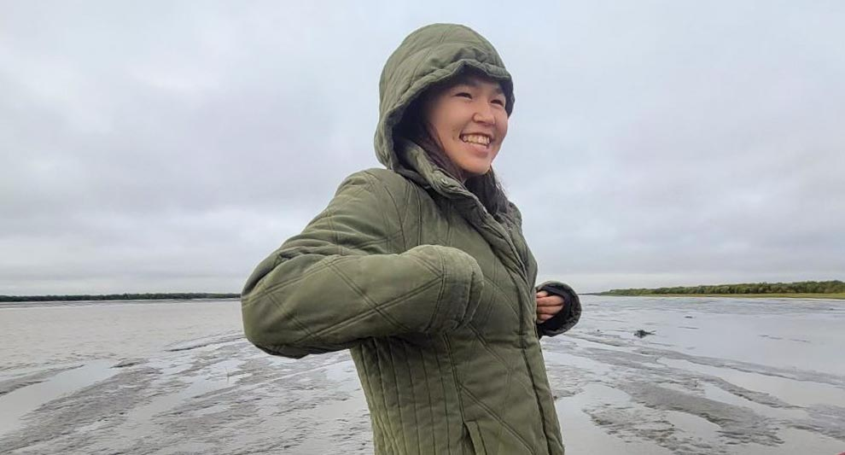

Une aventure incroyable en Alaska

Matrona était enthousiasmée par la grande aventure du sabbat. Elle allait voyager en bateau de sa maison à Bethel, en Alaska, jusqu’à un village autochtone d’Alaska où elle aiderait à donner une présentation spéciale du sabbat aux enfants. Elle était sûre que ce serait un sabbat particulièrement amusant.

La pluie tombait lorsque Matrona est montée à bord du bateau à moteur avec sa mère et quatre amis de l'église adventiste du septième jour de Bethel. Il était 9 heures du matin et ils avaient prévu d'arriver trois heures plus tard au village du delta du Yukon Kuskokwim.

Mais les choses ne se sont pas déroulées comme prévu. Après seulement 30 minutes de navigation, le bateau s'est retrouvé coincé sur un banc de sable au milieu d'un immense fleuve.

Matrona et les autres firent tout ce qu'ils purent pour dégager le bateau du banc de sable. Ils sortirent du bateau et, debout sur le banc de sable, essayèrent de le remettre à l'eau. Le bateau resta coincé. Ils essayèrent de tirer le bateau dans l'eau. Le bateau resta coincé. Ils remontèrent dans le bateau et se balancèrent d'avant en arrière, espérant le libérer du banc de sable. Le bateau resta coincé. C'était comme s'ils étaient sur une petite île, et ils ne pouvaient pas en sortir.

Une heure s'est écoulée.

Matrona et les autres ont chanté quelques chansons. Entourés par l'immense rivière, personne ne pouvait les entendre à des kilomètres à la ronde. Ils ont donc chanté à tue-tête des chansons comme « In His Time » et « Over the Sea ».

Quand Matrona se lassait de chanter, elle prenait des selfies et des photos du bateau et de ses environs avec le téléphone portable de sa mère.

Deux heures se sont écoulées.

Matrona commença à avoir faim. Elle et les autres mangèrent les sandwichs qu'ils avaient préparés pour le voyage. Matrona se régalait de sandwichs au thon faits de pois chiches et d'oignons sur du pain complet. En dessert, elle mangea du pain tartiné de gelée d'épilobe rose. La gelée d'épilobe est faite à partir de fleurs d'épilobe roses et a une saveur inhabituelle. Elle est aigre-douce, fleurie et fruitée. Son goût ressemble à un mélange de fraises et d'abricots.

Après avoir mangé, Matrona commença à se sentir un peu découragée. Son groupe avait reçu une autorisation spéciale des autorités autochtones locales d'Alaska pour animer le programme pour enfants dans la maison de réunion du village. Cela avait été un processus long et compliqué. Mais maintenant, ils étaient coincés sur le banc de sable et n'allaient nulle part.

« Nous avons traversé tout cela et maintenant nous ne pouvons plus y aller », dit Matrona à sa mère.

La mère a pris son téléphone portable et a appelé la femme du village qui avait aidé à organiser la visite.

« Nous sommes coincés sur un banc de sable », a-t-elle déclaré.

« Je déteste quand cela arrive », a répondu la femme.

La femme a dit qu'ils pourraient toujours faire le programme pour les enfants s'ils arrivaient avant 17 heures. Après cela, les enfants seraient occupés à faire autre chose.

Trois heures s’étaient écoulées depuis que Matrona avait quitté Bethel sur le bateau. La marée montait et l’eau montait de plus en plus. Soudain, le bateau s’est libéré du banc de sable. Il pouvait à nouveau avancer !

Matrona écoutait les adultes discuter de la marche à suivre. Il faudrait encore deux heures pour rejoindre le village. Matrona se demandait si cela en valait la peine. Les adultes répondirent qu'ils étaient prêts à y aller.

« On verra bien ce qui se passe », a dit l’un d’eux. « Ça vaut la peine d’essayer. »

Le bateau est arrivé au village exactement à 17 heures.

Matrona et les autres se rendirent à la maison de réunion pour préparer le programme des enfants. Puis ils annoncèrent par haut-parleur du village que les enfants pouvaient venir au programme.

« Nous sommes ici pour le programme annoncé », a dit maman au micro. « Nous sommes désolés d’être en retard. Le programme durera une heure. Venez ! »

Plus de 50 enfants se sont rassemblés à la salle de réunion et le bâtiment était complètement rempli.

Matrona et les autres visiteurs se sont présentés aux enfants. Ensuite, tout le monde a chanté des chansons joyeuses sur Jésus. Matrona a fait fonctionner un projecteur qui a affiché les paroles des chansons sur un écran afin que les enfants puissent suivre. Après cela, la mère a raconté une courte histoire sur Jésus et les enfants ont fait des travaux manuels amusants avec de la pâte à modeler et des marionnettes. Enfin, Matrona a aidé à distribuer des collations. Les enfants étaient ravis de manger des fruits frais : des pommes rouges, des kiwis verts, des pêches jaunes, des oranges et des raisins violets. Les fruits ne poussent pas près du village, c'était donc un régal spécial.

Une fois le programme pour enfants terminé, Matrona est remontée dans le bateau. Elle était fatiguée mais très heureuse. Cela avait été une grande aventure du sabbat et elle avait hâte de la revivre.

Une partie de votre offrande du treizième sabbat d'aujourd'hui contribuera à partager l'amour de Dieu à travers l'église de Matrona à Bethel, en Alaska. Votre offrande aidera également deux autres projets – à St. Louis, dans le Missouri, et à Baltimore, dans le Maryland – dans la Division nord-américaine. Merci pour votre généreuse offrande.